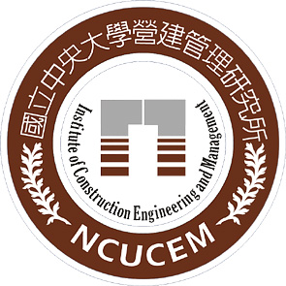 | 國立中央大學營建管理研究所學生辦理離校同意書
填表日期： 年 月 日
姓名 |  | 班別 | □碩士班 □博士班 □碩專班
預計離校日期 | 年 月
指導教授  P教03-05A  簽核 | ＊表列學生之學位論文係由本人指導，該生之論文經口試合格並已依規定完成修訂，經本人同意其辦理離校手續。  簽名：
※完成表中指導教授簽核手續後，請將本表送所辦公室辦理後續檢核項目。
檢核項目 | 檢核情形 |  |  | 檢核人員
論文精裝本  1本 | - 已繳交。 |  |  | （所辦）
中英文摘要  電子檔(word) | - 已傳送至yuhsuan@ncu.edu.tw。 |  |  | （所辦）
畢業生問卷 | - 已上傳或傳送至學務處職涯發展中心公務信箱。 |  |  | （所辦）
核心能力及  畢業流向問卷 | - 已填寫或傳送至yuhsuan@ncu.edu.tw。 |  |  | （所辦）
研究室電腦 | - 已整理完畢。(主機、螢幕、鍵盤、主機架)  - 無。 |  |  | （硬體管理工讀生）
研究室座位 | - 已整理完畢。(桌、椅、枱燈、垃圾桶)  - 無。 |  |  | （所辦）
公用鑰匙 | - 已歸還。(碩博班-門、置物櫃、桌邊活動櫃;碩專班-置物櫃)  - 無。 |  |  | （所辦）

